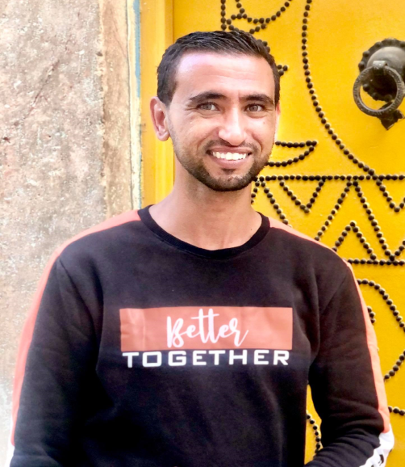

**OPTIQUE**

Février. 2022 - Mars. 2022

**STAGE RACCORDEMENT FIBRE**

**TOP SERVICES**

**SECURITE**

**STAGE CONDUIT DE TECHNICIENS**

**SPEED FIBRE SERVICE TRAINING**

Mars. 2022 - Avril. 2022

**CDD TECHNICIEN**

Octobre. 2020 - Octobre. 2021

**TIMAB TUNISIE**

**EXPERIENCE PROFESSIONNELLE**

**PROFIL**

**NAHALI KACEM**

Juillet 2019 Aout 2019

**SOCIÉTÉ DE CIMENT GABÈS**

* Création et maintenance de mon blog
* Goût pour les chiffres et l’analyse
* Rigueur, esprit d'initiative, curiosité



MICROSOFT OFFICES

PL7PRO

PASCAL

C++

AUTOCADES

HTML

VHDL

**LOGICIELS MAÎTRISÉS**

Voyages et randonnée

Sports

Jardinage

Photographie

**CENTRE D’INTERET**

INSTETUT SUPERIEUR D’INFORMATIQUE ET MULTIMEDIA GABES

JUIN 2016

- Feb. 2018

**LICENCE APPLIQUEE EN INFORMATIQUE INDUSTRIELLE**

**ÔME / UNIVERSITÉ OU ÉCOLE**

**O FACULTAD**

**/ COURS OBTENU**

AVENIR FORMATION

JUIN 2019

- Feb. 2018

**RESPONSABLE HSE**

SPEED FIBRE SERVICE TRAINING FIBRESERVI

MARS 2022

- Feb. 2018

**TECHNICIEN FIBRE OPTIQUE**

**ETUDES ET FORMATIONS**

Francais: Courant

ARABE: natale

Anglais: bien

**LANGUES**

**STGE OUVRIER REGULATION ELECTRIQUE**

Juillet 2013 Aout 2013

**INDUSTRIES CHIMIQUES FLUOR GABES**

**INDUSTRIEL**

**STAGE TECHNICIEN INFORMATIQUE**

Juillet 2016 Aout 2016

**GROUPE CHIMIQUE TUNISIEN**

**DE TRAVAIL**

**STAGE CHARGÉ SANTÉ ET SÉCURITÉ**

* Création et maintenance de mon blog
* Goût pour les chiffres et l’analyse
* Rigueur, esprit d'initiative, curiosité
* Permis de conduire (Décembre 2018)

**COMPÉTENCES**

**CONTACT**

+21629049343

QUARTIER ALMAAHED RUE IBN CHABBAT CHENINI GABES

kacemnahali841@gmail.com

email

©AZURIUS – Modeles-de-cv,com